Лабораторная работа №7

Командная оболочка Midnight Commander

Крутова Екатерина Дмитриевна

Содержание

# 1 Цель работы:

Освоить основные возможности командной оболочки Midnight Commander. Приобретести навыки практической работы по просмотру каталогов и файлов; манипуляций с ними.

# 2 Задание

1. Задание по mc
   1. Изучите информацию о mc, вызвав в командной строке man mc.
   2. Запустите из командной строки mc, изучите его структуру и меню.
   3. Выполните несколько операций в mc, используя управляющие клавиши (операции с панелями; выделение/отмена выделения файлов, копирование/перемещение файлов, получение информации о размере и правах доступа на файлы и/или каталоги и т.п.)
   4. Выполните основные команды меню левой (или правой) панели. Оцените степень подробности вывода информации о файлах.
   5. Используя возможности подменю Файл , выполните:
      * просмотр содержимого текстового файла;
      * редактирование содержимого текстового файла (без сохранения результатов редактирования);
      * создание каталога;
      * копирование в файлов в созданный каталог.
   6. С помощью соответствующих средств подменю Команда осуществите:
      * поиск в файловой системе файла с заданными условиями (например, файла с расширением .c или .cpp, содержащего строку main);
      * выбор и повторение одной из предыдущих команд;
      * переход в домашний каталог;
      * анализ файла меню и файла расширений.
   7. Вызовите подменю Настройки . Освойте операции, определяющие структуру экрана mc (Full screen, Double Width, Show Hidden Files и т.д.)ю
2. Задание по встроенному редактору mc
   1. Создайте текстовой файл text.txt.
   2. Откройте этот файл с помощью встроенного в mc редактора.
   3. Вставьте в открытый файл небольшой фрагмент текста, скопированный из любого другого файла или Интернета.
   4. Проделайте с текстом следующие манипуляции, используя горячие клавиши:
      1. Удалите строку текста.
      2. Выделите фрагмент текста и скопируйте его на новую строку.
      3. Выделите фрагмент текста и перенесите его на новую строку.
      4. Сохраните файл.
      5. Отмените последнее действие.
      6. Перейдите в конец файла (нажав комбинацию клавиш) и напишите некоторый текст.
      7. Перейдите в начало файла (нажав комбинацию клавиш) и напишите некоторый текст.
      8. Сохраните и закройте файл.
   5. Откройте файл с исходным текстом на некотором языке программирования (например C или Java)
   6. Используя меню редактора, включите подсветку синтаксиса, если она не включена, или выключите, если она включена.

# 3 Теоретическое введение

Командная оболочка — интерфейс взаимодействия пользователя с операционной системой и программным обеспечением посредством команд.

Midnight Commander (или mc) — псевдографическая командная оболочка для UNIX/Linux систем. Для запуска mc необходимо в командной строке набрать mc и нажать Enter.

Рабочее пространство mc имеет две панели, отображающие по умолчанию списки файлов двух каталогов.

Встроенный в mc редактор вызывается с помощью функциональной клавиши F4. В нём удобно использовать различные комбинации клавиш при редактировании содержимого (как правило текстового) файла.

# 4 Выполнение лабораторной работы

1. Задание по mc (Рис. 1-21)



Рис. 1: Вызов man mc

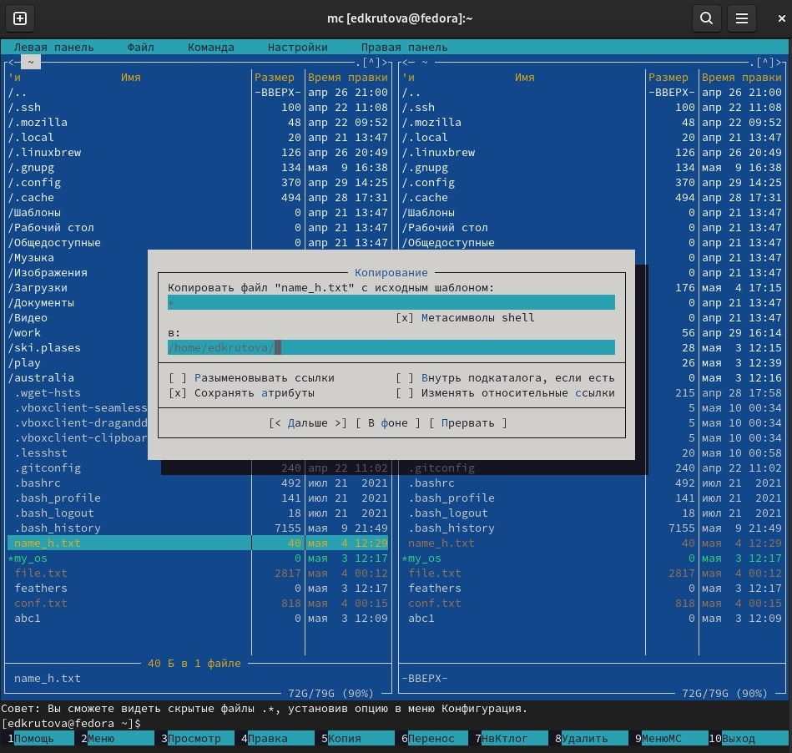

Рис. 2: Копирование файла (с помощью горячих клавиш)

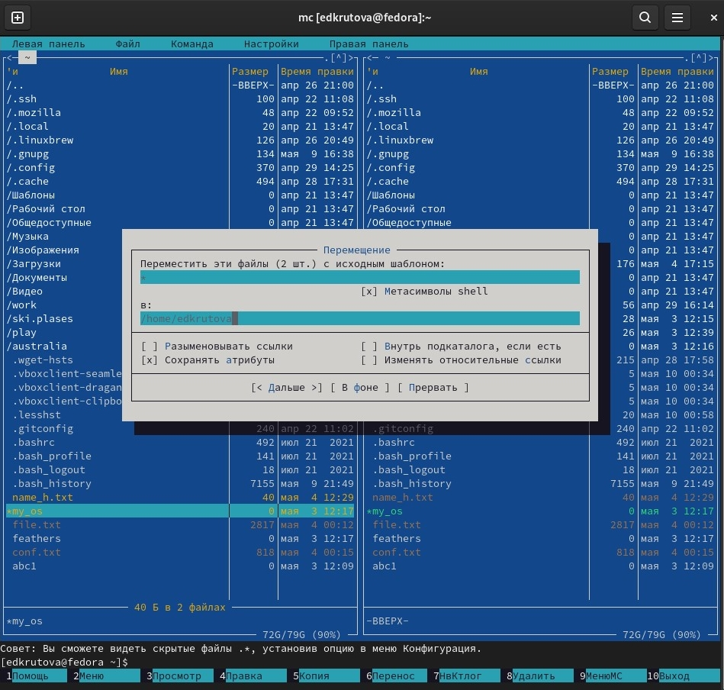

Рис. 3: Перемещение файла (с помощью горячих клавиш)

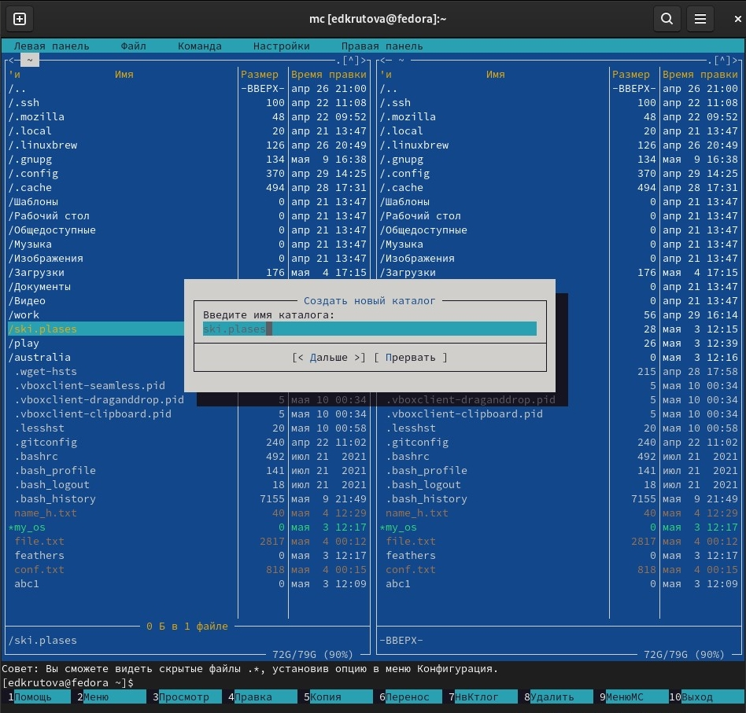

Рис. 4: Создание каталога)

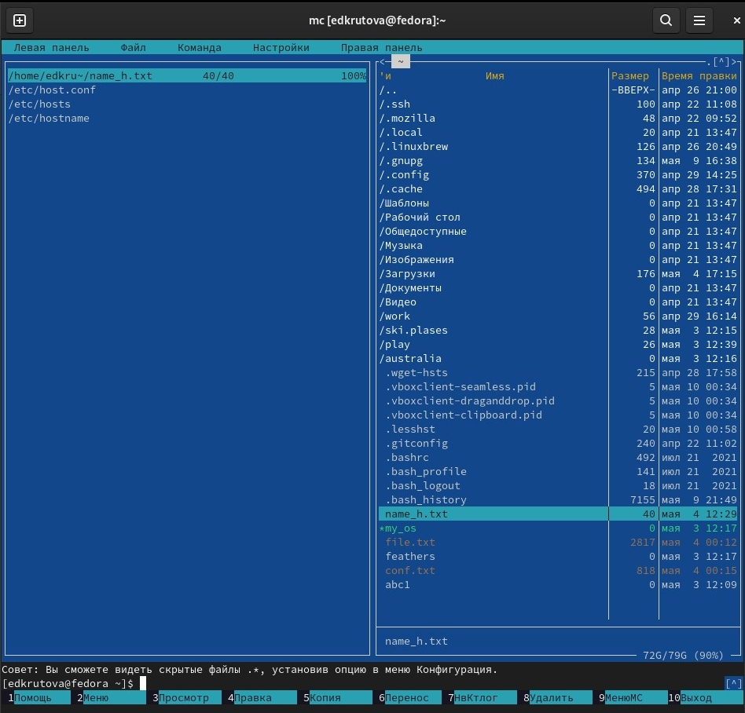

Рис. 5: Быстрый просмотр (левая панель)

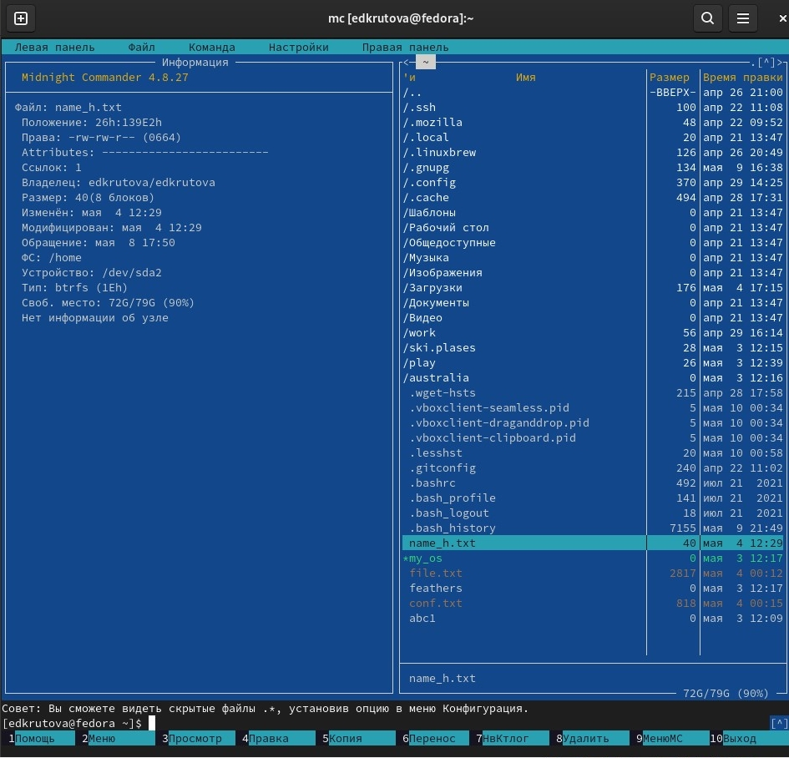

Рис. 6: Информация (левая панель)

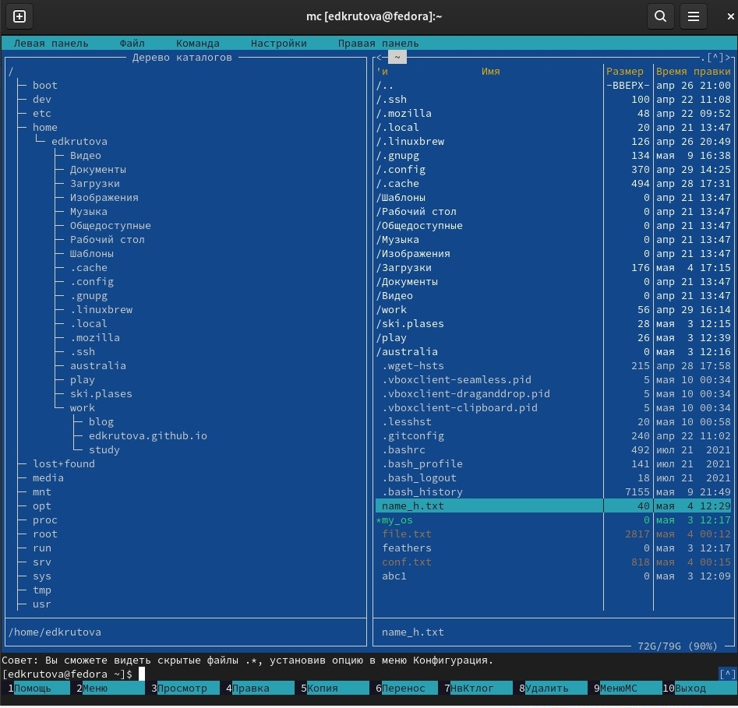

Рис. 7: Дерево (левая панель)

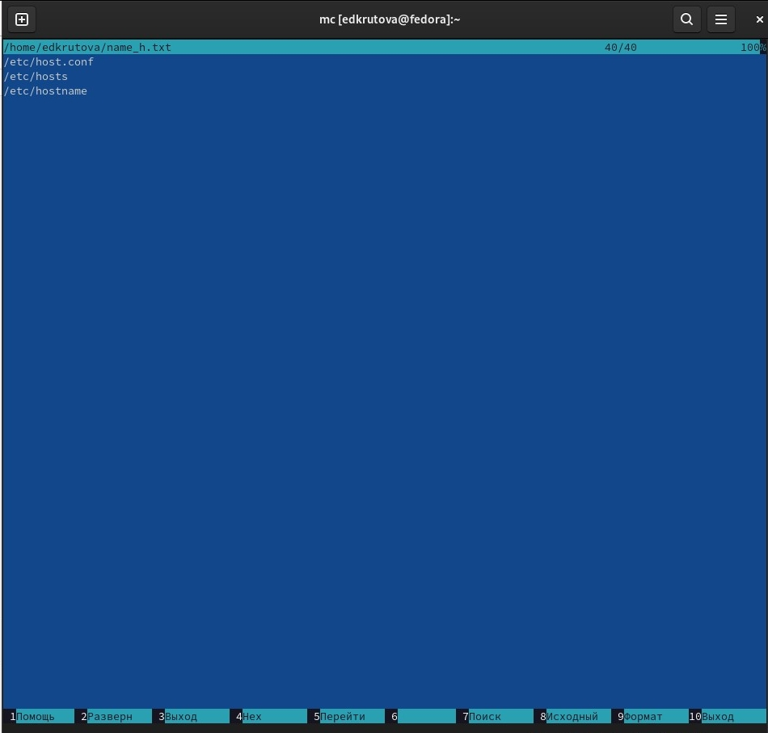

Рис. 8: Просмотр содержимого (подменю “файл”)

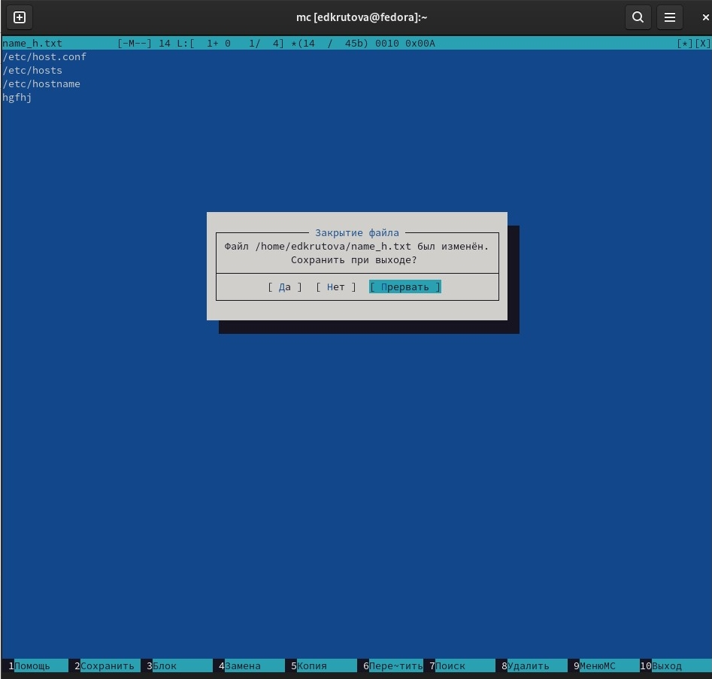

Рис. 9: редактирование содержимого файла (подменю “файл”)

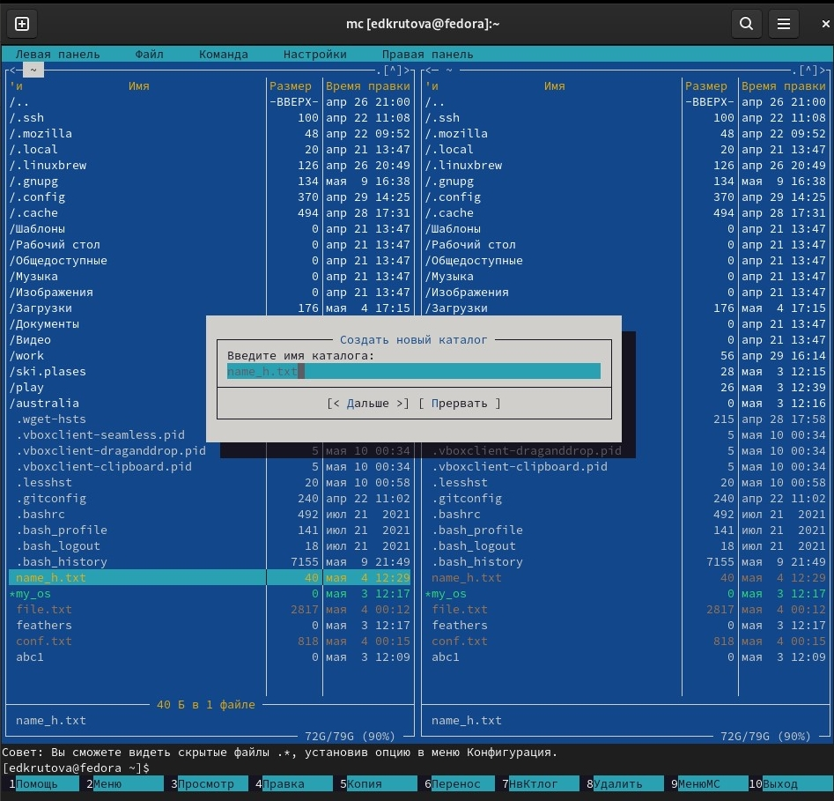

Рис. 10: Создание каталога (подменю “файл”)

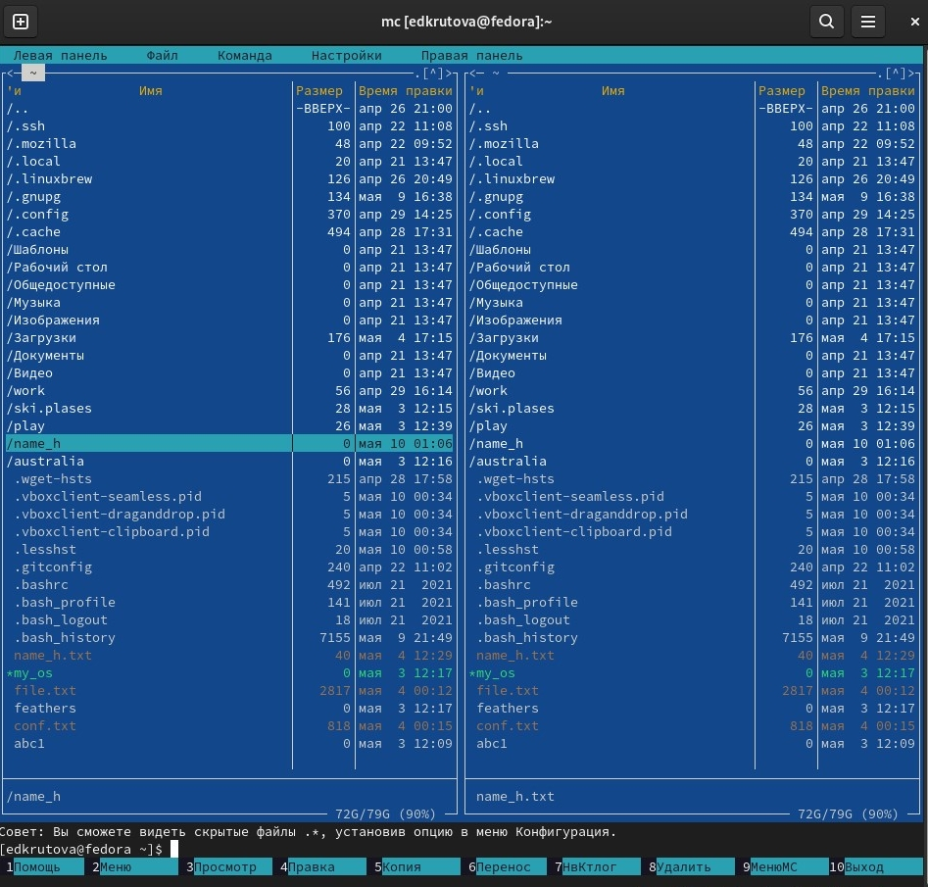

Рис. 11: Созданный каталог)

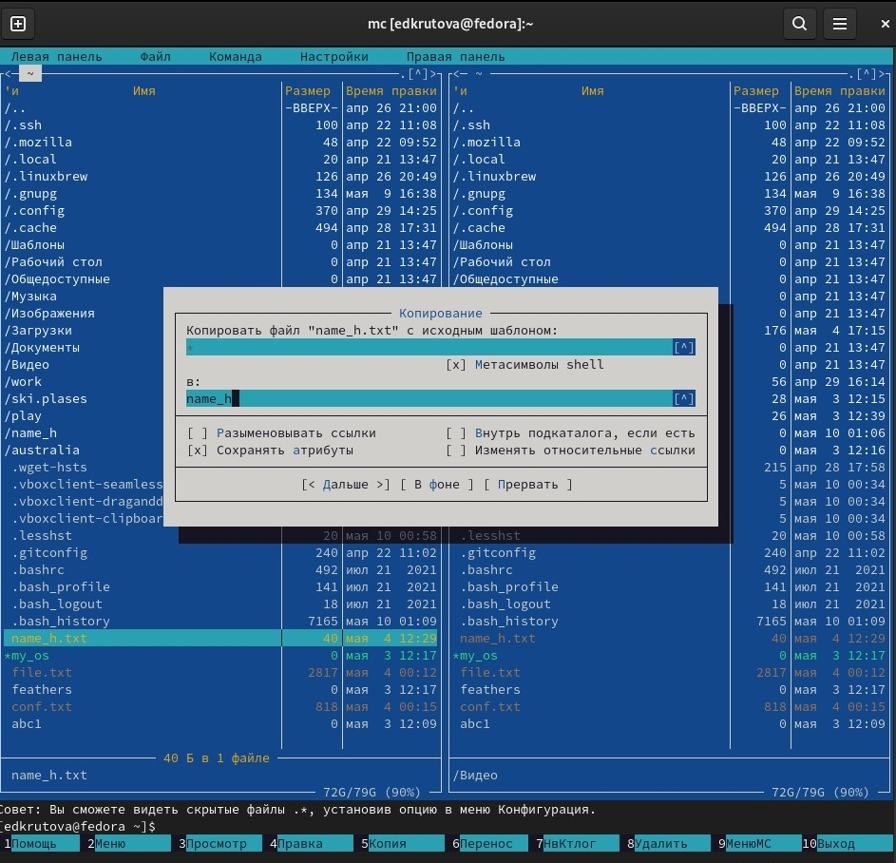

Рис. 12: Копирование файла в созданный каталог (подменю “файл”)

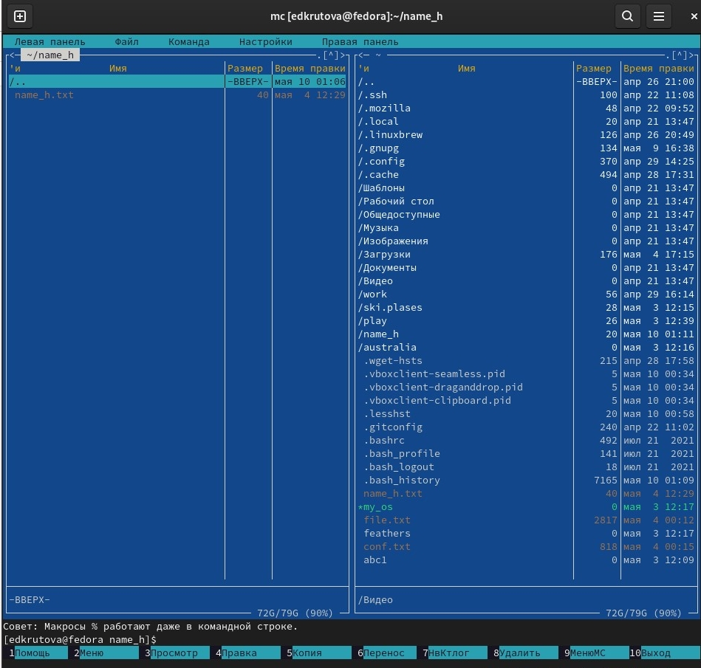

Рис. 13: Проверка содержимого созданного каталога

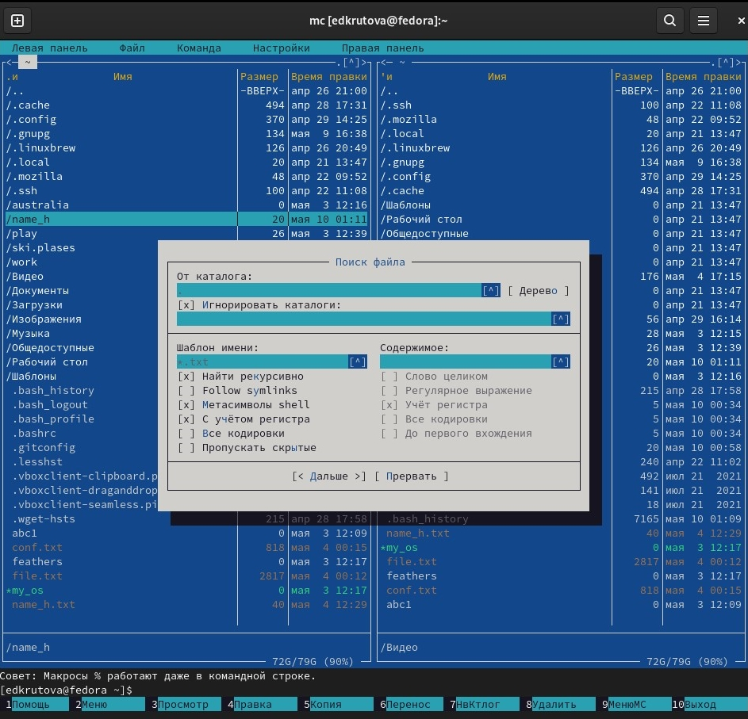

Рис. 14: Поиск файла с расширением txt (подменю “команда”)

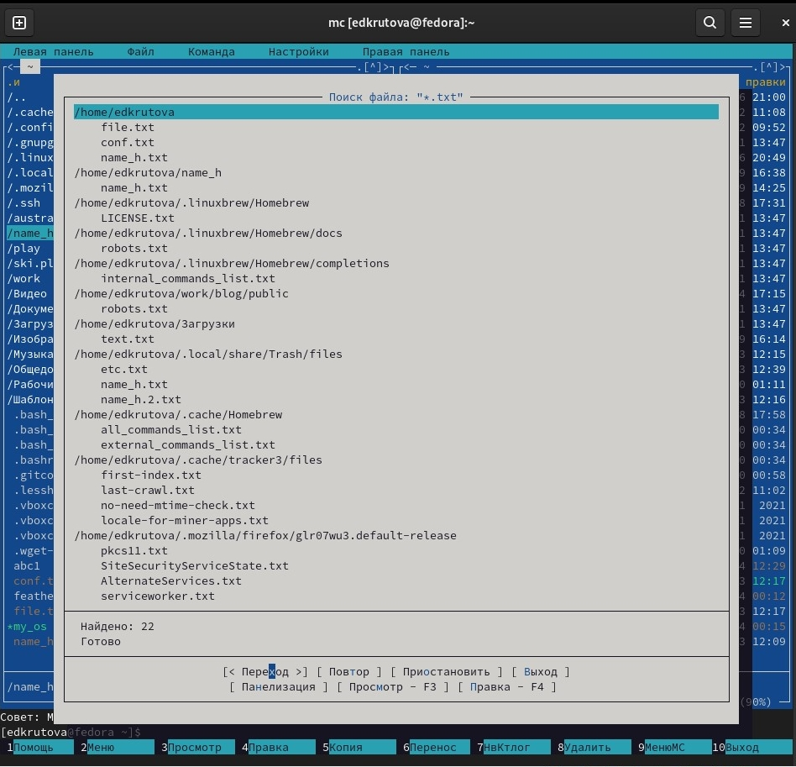

Рис. 15: Результаты поиска

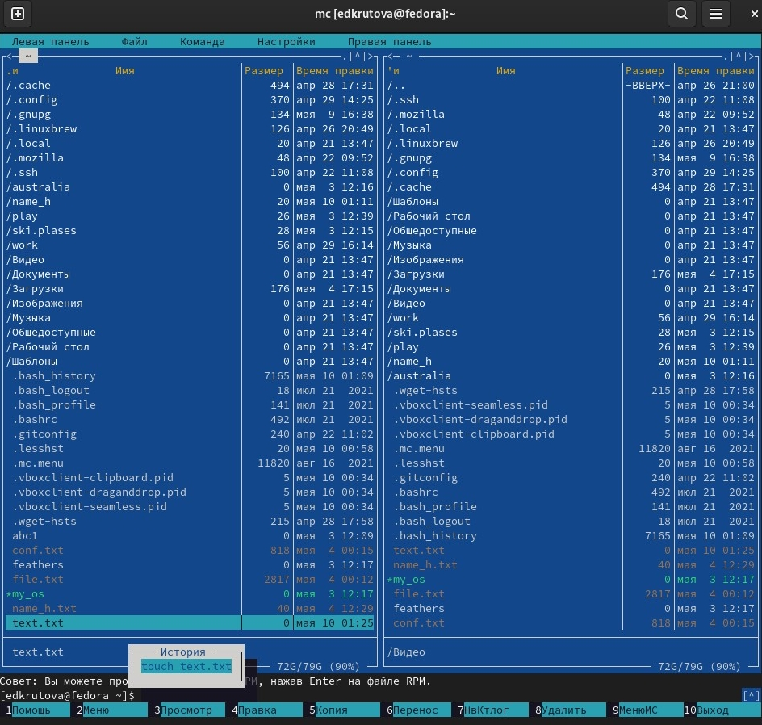

Рис. 16: История команд

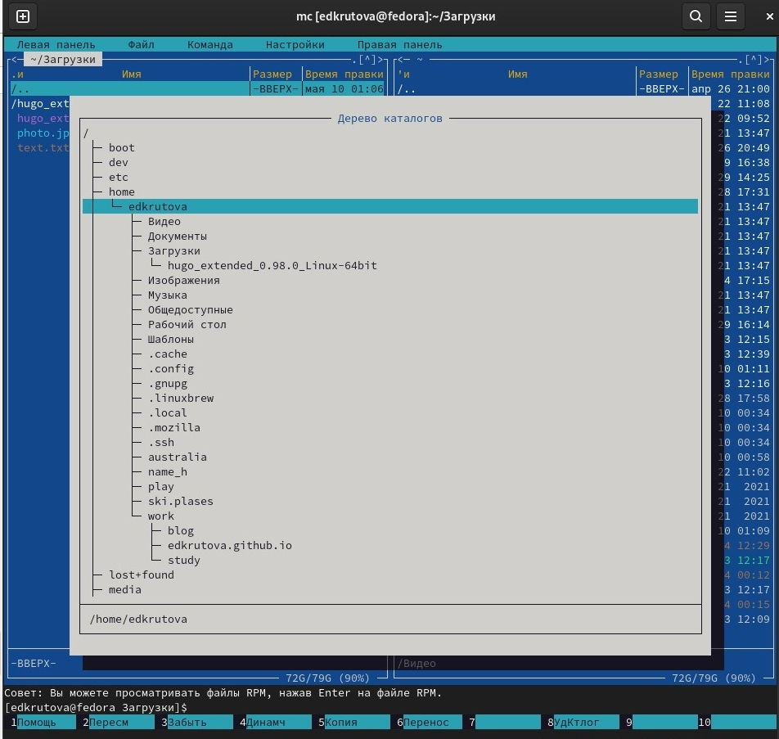

Рис. 17: Переход в домашний каталог (подменю “команда”)

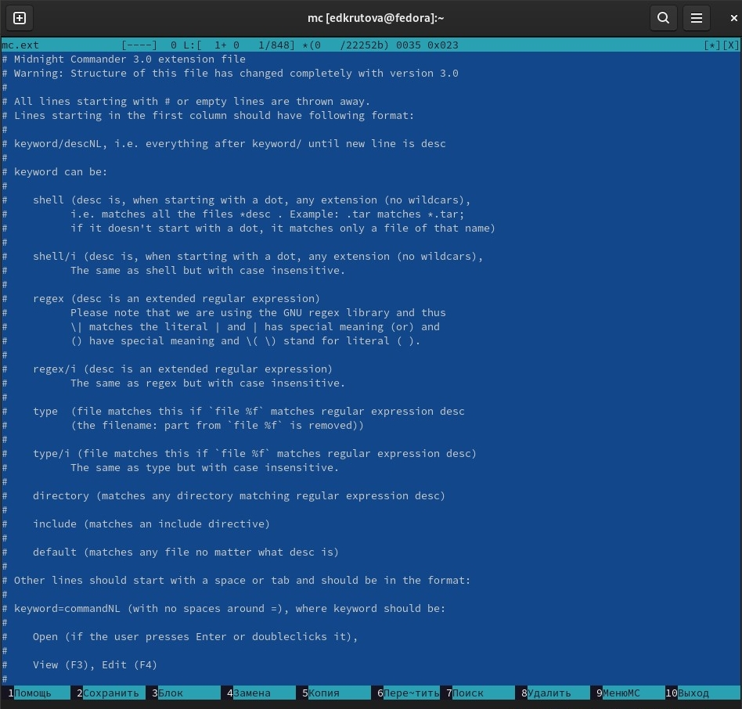

Рис. 18: Файл расширений (подменю “команда”)

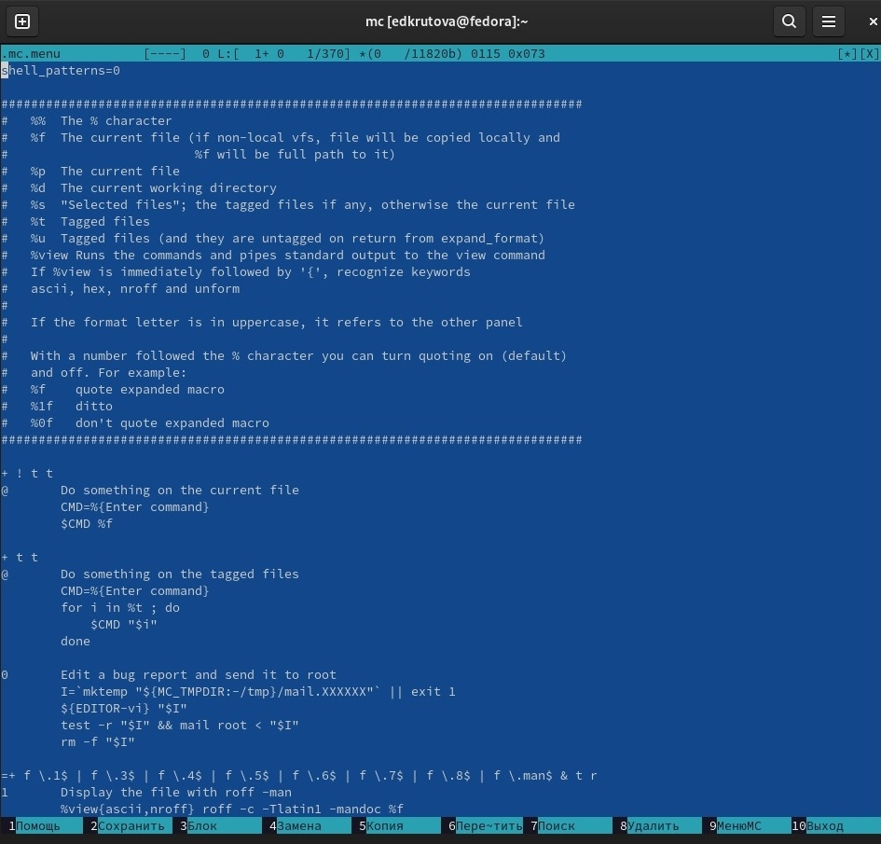

Рис. 19: Файл меню (подменю “команда”)

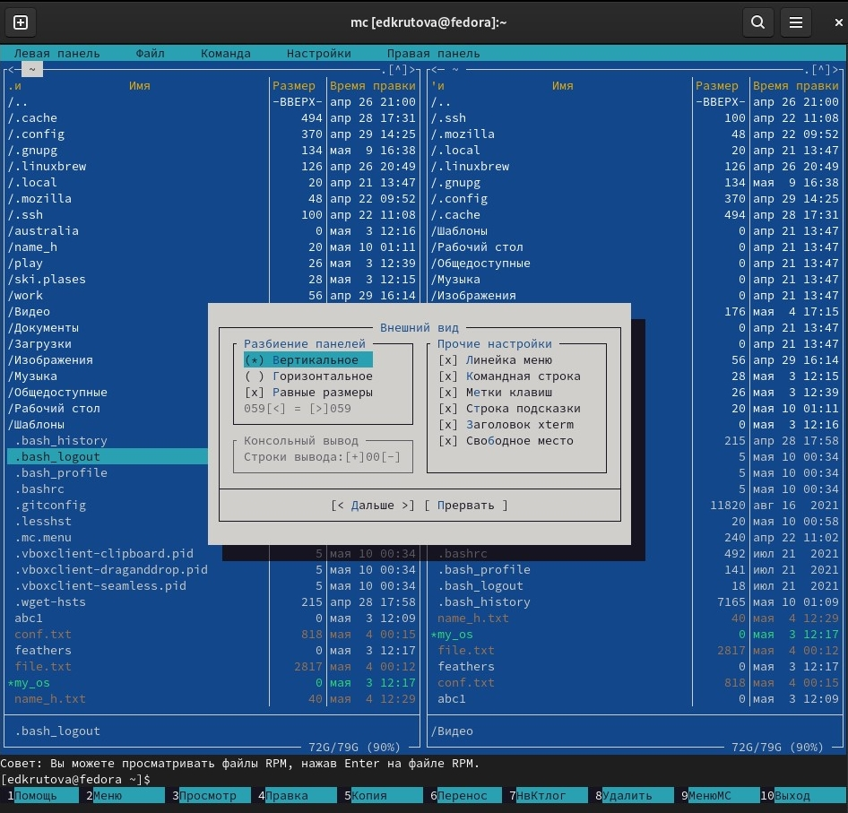

Рис. 20: Подменю “настройки” (внешний вид)

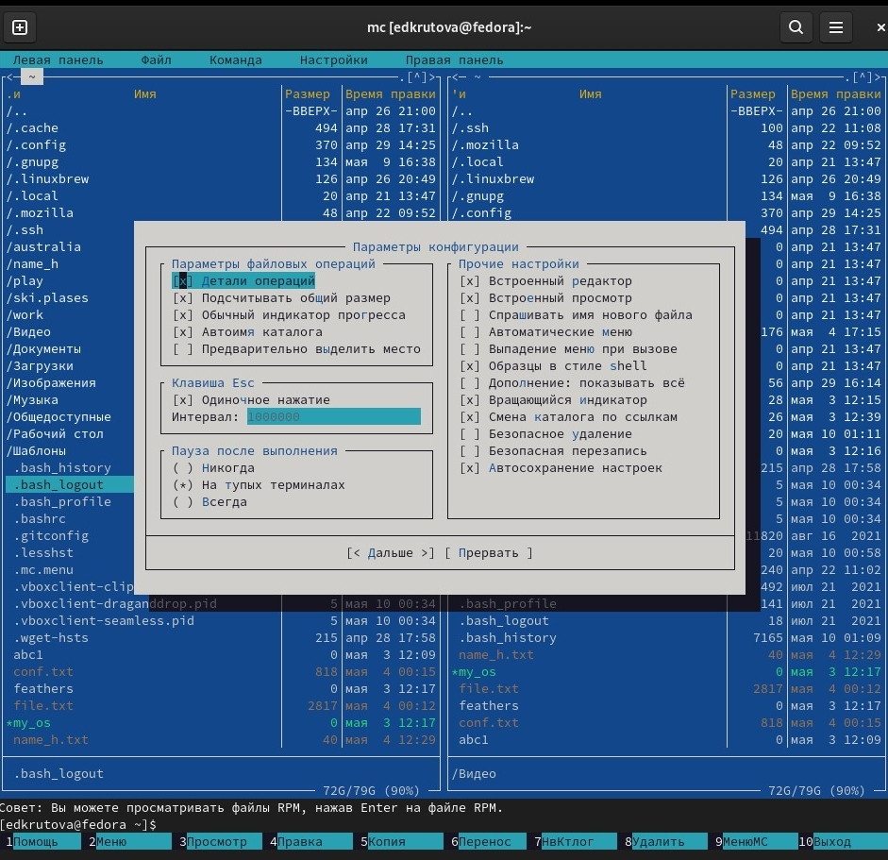

Рис. 21: Подменю “настройки” (конфигурация)

1. Задание по встроенному редактору mc (Рис. 22-33)

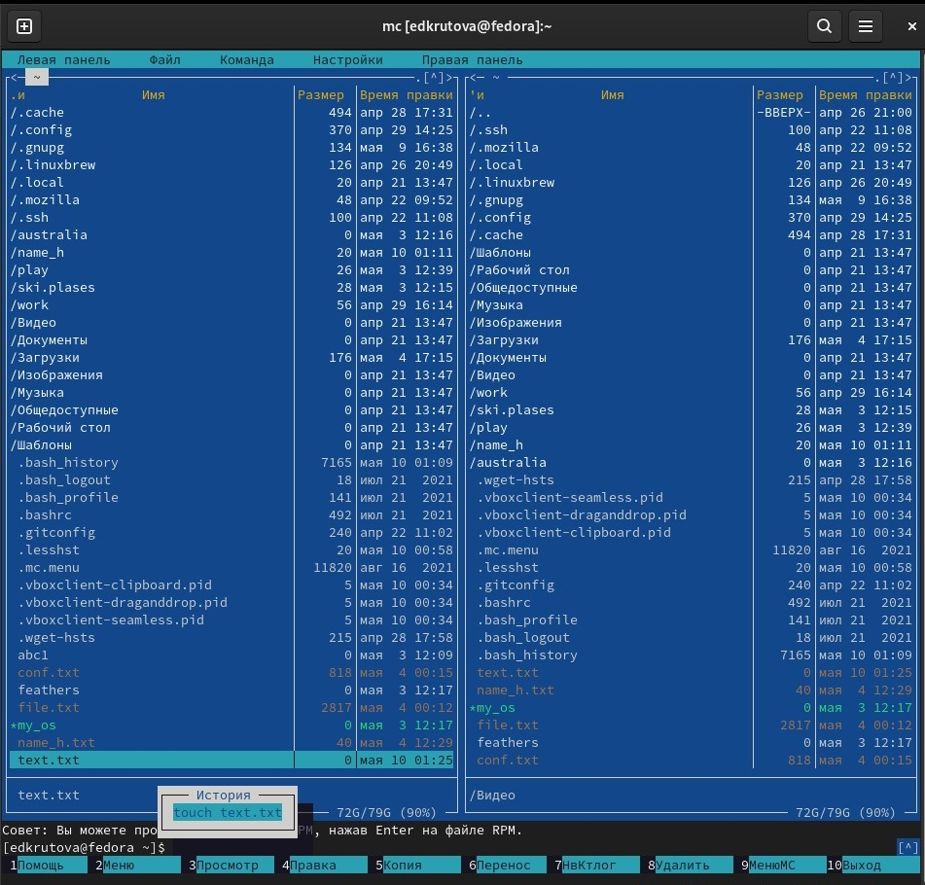

Рис. 22: Создание текстового файла text.txt

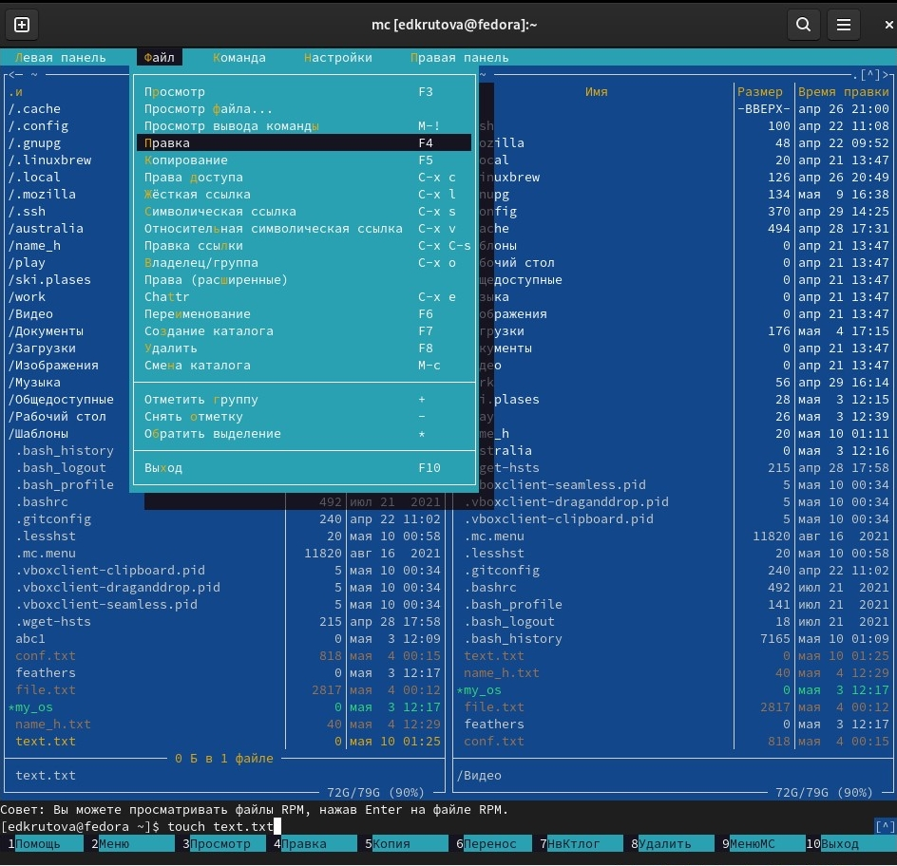

Рис. 23: Открытие файла text.txt с помощью редактора

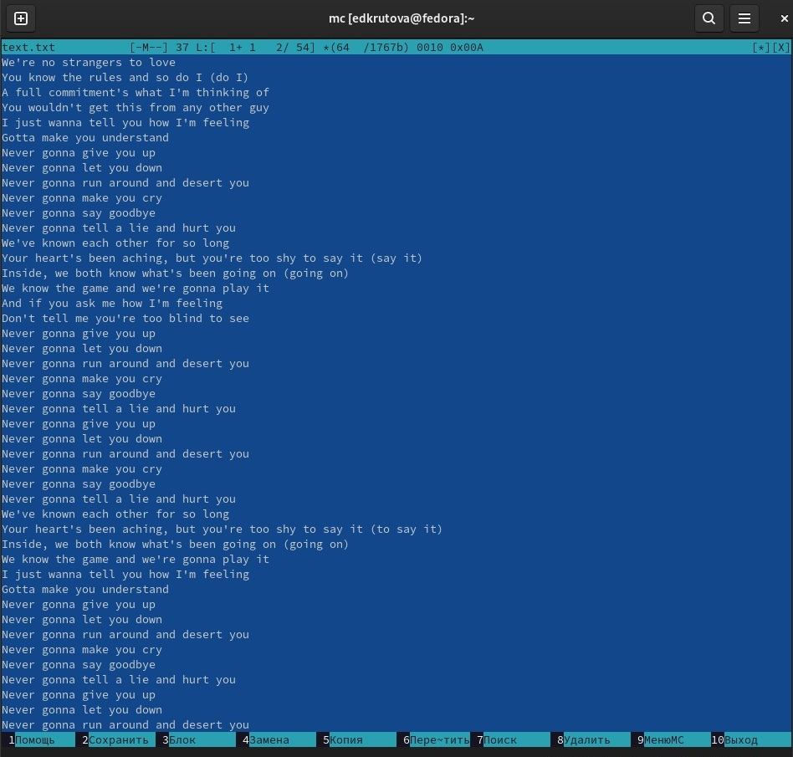

Рис. 24: Вставленный текст

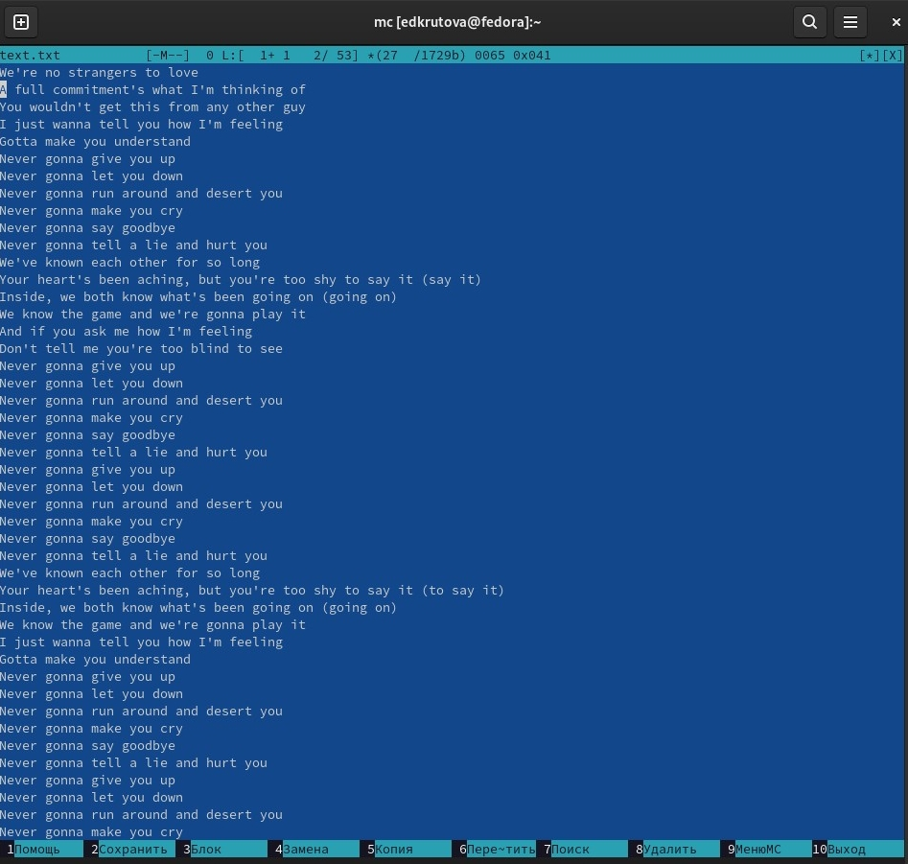

Рис. 25: Удалена строка 2

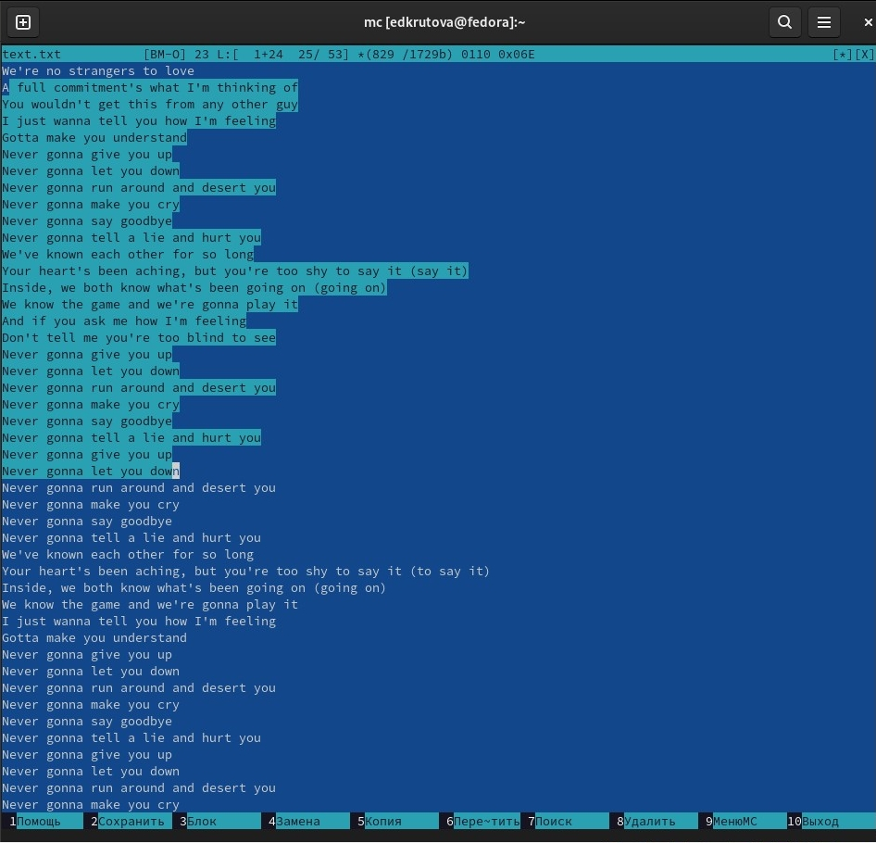

Рис. 26: Выделение фрагмента

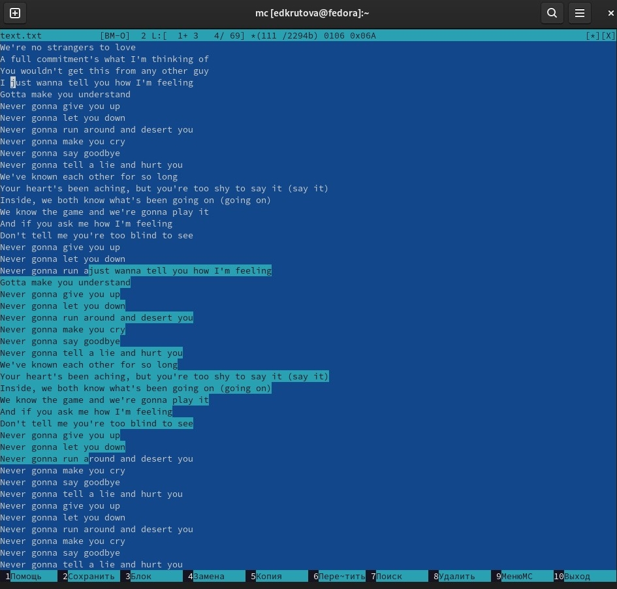

Рис. 27: Вставка фрагмента

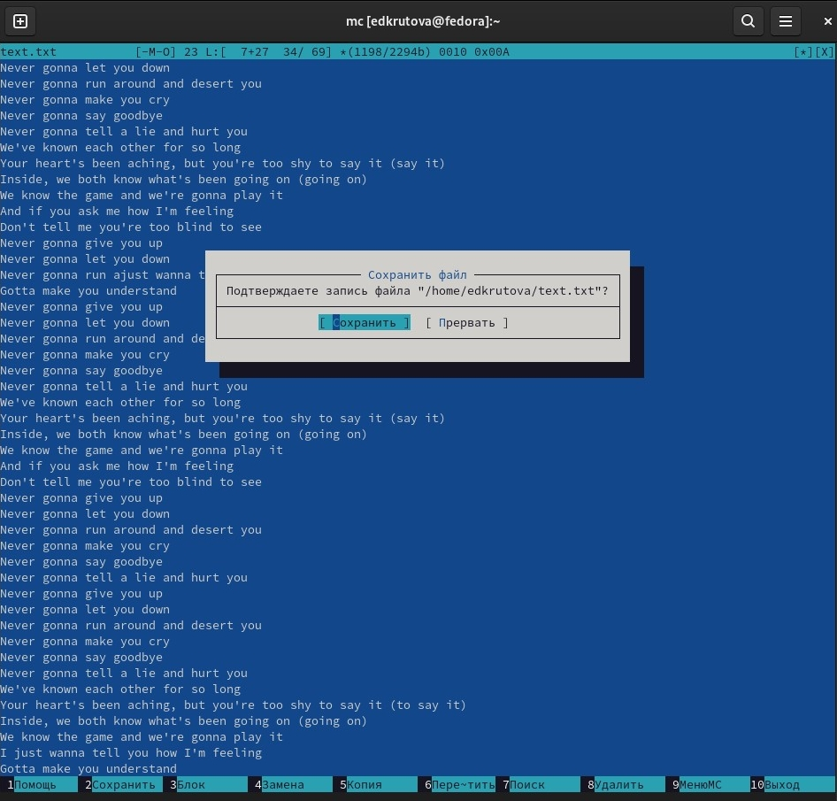

Рис. 28: Сохранение файла

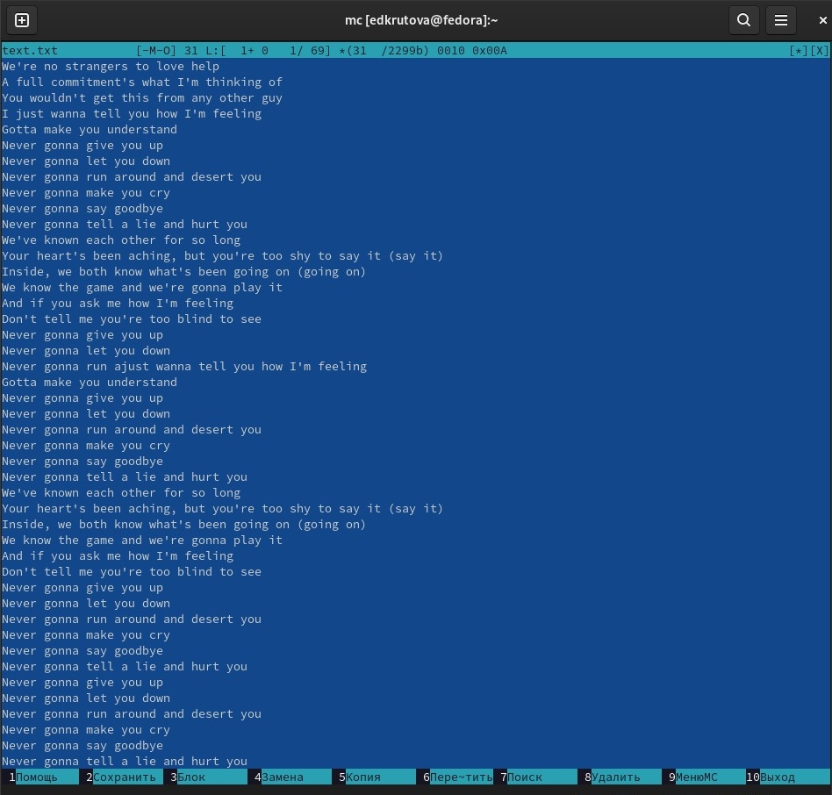

Рис. 29: Переход в конец файла, надпись help

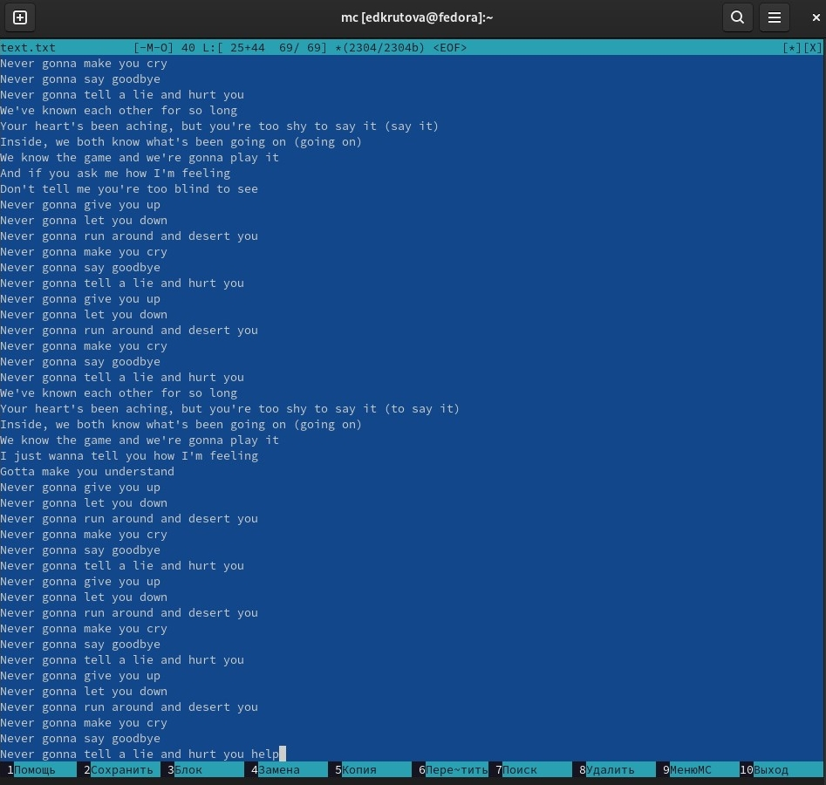

Рис. 30: Переход в начало файла, надпись help

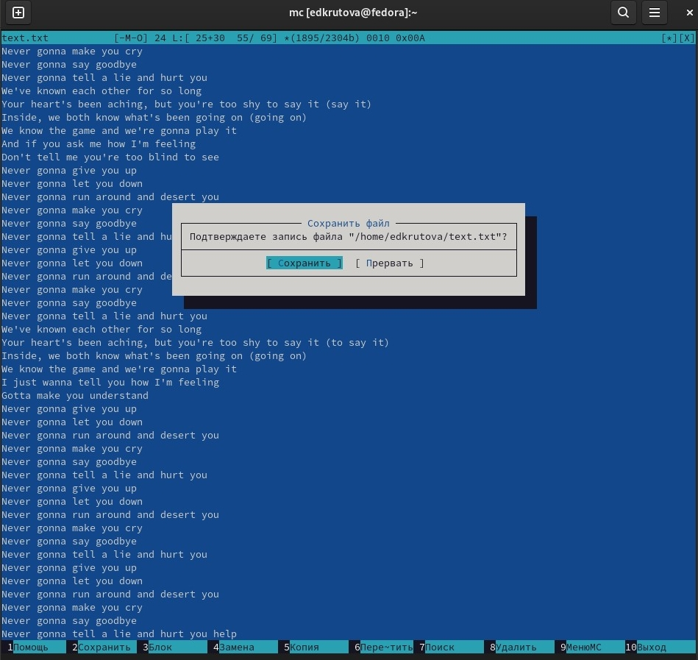

Рис. 31: Сохранение файла

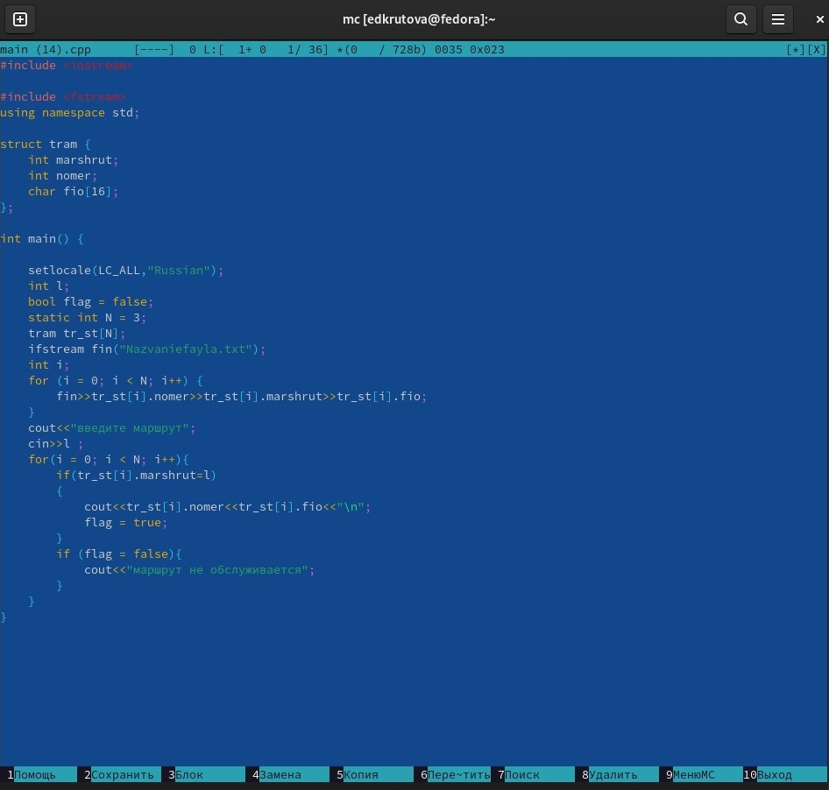

Рис. 32: Открытый файл с кодом на python

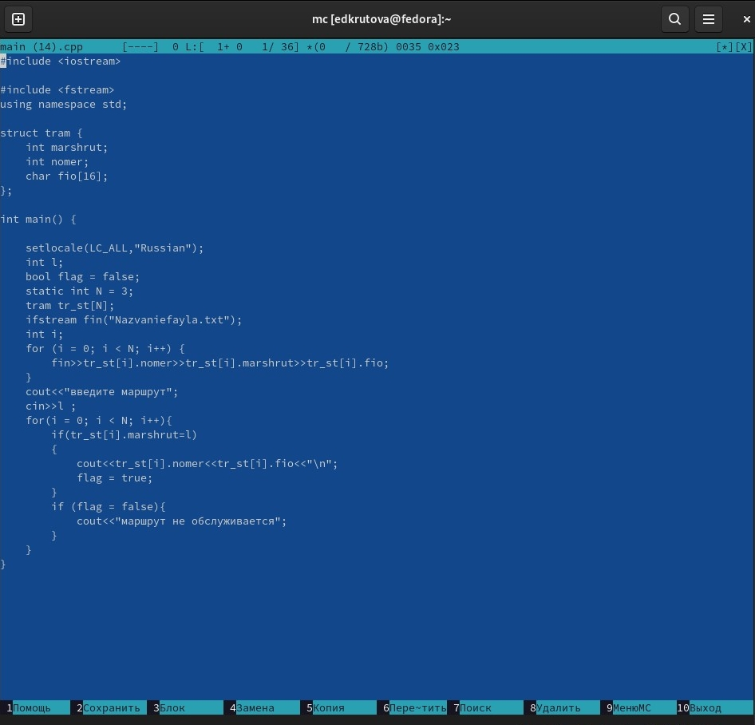

Рис. 33: Выключение подсветки синтексиса

# 5 Выводы

Я освоила основные возможносте командной оболочки Midnight Commander и приобрела навыки практической работы по просмотру каталогов и файлов; манипуляций с ними.

# 6 Контрольные вопросы

1. Какие режимы работы есть в mc. Охарактеризуйте их.

Режим просмотра файлов. Этот режим используется для просмотра списка файлов. Существует четыре таких режима: Full, Brief, Long и User. В режиме Full отображается имя файла, размер файла и время последней модификации. В режиме Brief список файлов располагается в две колонки и состоит только из имён файлов (поэтому в этом режиме отображается наибольшее количество файлов, по сравнению с другими режимами). Режим Long идентичен результату выполнения команды ls -l. В этом режиме панель занимает весь экран. При использовании режима User нужно указать параметр формата отображения.Этот параметр должен начинаться со спецификации размера панели: “half” или “full” (при выборе full панель будет во весь экран, а при half - лишь в половину).

1. Какие операции с файлами можно выполнить как с помощью команд shell, так и с помощью меню (комбинаций клавиш) mc? Приведите несколько примеров.

Например, скопировать файл можно используя комбинацию клавиш в mc или с помощью команды cp; перейти в дргой каталог/директорию можно через команды cd или используя mc и стрелочки; удалить файл можно через rm -r “название файла” или F8.

1. Опишите структура меню левой (или правой) панели mc, дайте характеристику командам.

Панели можно поменять местами. Для этого и используется комбинация клавиш Ctrl-u или команда меню mc Переставить панели. Также можно временно убрать отображение панелей (отключить их) с помощью комбинации клавиш Ctrl-o или команды меню mc. Отключить панели . Это может быть полезно, например, если необходимо увидеть вывод какой-то информации на экран после выполнения какой-либо команды shell. С помощью последовательного применения комбинации клавиш Ctrl-x d есть возможность сравнения каталогов,отображённых на двух панелях. Панели могут дополнительно быть переведены в один из двух режимов: Информация или Дерево. В режиме Информация на панель выводятся сведения о файле и текущей файловой системе, расположенных на активной панели. В режиме Дерево на одной из панелей выводится структура дерева каталогов. Управлять режимами отображения панелей можно через пункты меню mc “Правая панель и Левая панель”.Перейти в строку меню панелей mc можно с помощью функциональной клавиши F9. В строке меню имеют сяпять меню: Левая панель , Файл , Команда , Настройки и Правая панель. Подпунктменю Быстрый просмотр позволяет выполнить быстрый просмотр содержимого панели.Подпункт меню Информация позволяет посмотреть информацию о файле или каталогеВ меню каждой (левой или правой) панели можно выбрать Формат списка : стандартный — выводит список файлов и каталогов с указанием размера и времени правки; ускоренный — позволяет задать число столбцов,на которые разбивается панель при выводе списка имён файлов или каталогов без дополнительной информации; расширенный — помимо названия файла или каталога выводит сведения о правах доступа,владельце,группе,размере,времени правки; определённый пользователем — позволяет вывестите сведения о файле или каталоге, которые задаст сам пользователь. Подпункт меню Порядок сортировки позволяет задать критерии сортировки при выводе списка файлов и каталогов: без сортировки, по имени, расширенный, время правки, время доступа,время изменения атрибута, размер, узел.

1. Опишите структура меню Файл mc, дайте характеристику командам.

В меню Файл содержит перечень команд, которые могут быть применены к одному или нескольким файлам или каталогам.

Команды меню Файл:

Просмотр ( F3 ) — позволяет посмотреть содержимое текущего (или выделенного) файла без возможности редактирования.

Просмотр вывода команды ( М + ! ) — функция запроса команды с параметрами(аргумент ктекущему выбранному файлу.

Правка ( F4 )—открываеттекущий (или выделенный) файл для его редактирования.

Копирование ( F5 )—осуществляет копирование одного или нескольких файлов или каталогов в указанное пользователем во всплывающем окне место.

Права доступа ( Ctrl-x c ) — позволяет указать (изменить) права доступа к одному или нескольким файлам или каталогам.

Жёсткая ссылка ( Ctrl-x l ) — позволяет создать жёсткую ссылку к текущему (или выделенному) файлу.

Символическая ссылка ( Ctrl-x s )—позволяет создать символическую ссылку к текущему (или выделенному) файлу.

Владелец/группа ( Ctrl-x o )—позволяет задать (изменить) владельца и имя группы для одного или нескольких файлов или каталогов.

Права (расширенные)—позволяет изменить права доступа и владения для одного или нескольких файлов или каталогов.

Переименование ( F6 ) — позволяет переименовать (или переместить) один или несколько файлов или каталогов.

Создание каталога ( F7 )—позволяет создать каталог.

Удалить ( F8 )—позволяет удалить один или несколько файлов или каталогов.

Выход ( F10 )—завершает работу mc.

1. Опишите структура меню Команда mc, дайте характеристику командам.

В меню Команда содержатся более общие команды для работы с mc.Команды меню Команда:

Дерево каталогов—отображает структуру каталогов системы.

Поиск файла—выполняет поиск файлов по заданным параметрам.

Переставить панели—меняет местами левую и правую панели.

Сравнить каталоги ( Ctrl-x d )—сравнивает содержимое двух каталогов.

Размеры каталогов—отображает размер и время изменения каталога (по умолчанию в mc размер каталога корректно не отображается).

История командной строки — выводит на экран список ранее выполненных в оболочке команд.

Каталоги быстрого доступа ( Ctrl- )—пр вызове выполняется быстрая смена текущего каталога на один из заданного списка.

Восстановление файлов—позволяет восстановить файлы на файловых системах ext2 и ext3.

Редактировать файл расширений—позволяет задать с помощью определённого синтаксиса действия при запуске файлов с определённым расширением.

Редактировать файл меню—позволяет отредактировать контекстное меню пользователя,вызываемое по клавише F2.

Редактировать файл расцветки имён — позволяет подобрать оптимальную для пользователя расцветку имён файлов в зависимости от их типа.

1. Опишите структура меню Настройки mc, дайте характеристику командам.

Меню Настройки содержитряд дополнительных опций по внешнему виду и функциональности mc. Меню Настройки содержит:

Конфигурация—позволяет скорректировать настройки работы с панелями.

Внешний вид и Настройки панелей—определяет элементы (строка меню,командная строка,подсказки и прочее),отображаемые при вызове mc,атакже геометрию расположения панелей и цветовыделение.

Биты символов—задаёт формат обработки информации локальным терминалом.

Подтверждение—позволяет установить или убрать вывод окна с запросом подтверждения действий при операциях удаления и перезаписи файлов,атакже при выходе из программы.

Распознание клавиш — диалоговое окно используется для тестирования функциональных клавиш,клавиш управления курсором и прочее.

Виртуальные ФС –– настройки виртуальной файловой системы: тайм-аут, пароль и прочее

1. Назовите и дайте характеристику встроенным командам mc.

F1 - Вызов контекстно-зависимой подсказки.

F2 - Вызов пользовательского меню с возможностью создания и/или дополнения дополнительных функций.

F3 - Просмотр содержимого файла, на который указывает подсветка в активной панели (без возможности редактирования).

F4 - Вызов встроенного в mc редактора для изменения содержания файла, на который указывает подсветка в активной панели.

F5 - Копирование одного или нескольких файлов, отмеченных в первой (активной) панели,в каталог,отображаемый на второй панели.

F6 - Перенос одного или нескольких файлов,отмеченных в первой (активной) панели, в каталог, отображаемый на второй панели.

F7 - Создание подкаталога в каталоге,отображаемом в активной панели.

F8 - Удаление одного или нескольких файлов(каталогов), отмеченных в первой (активной) панели файлов.

F9 - Вызов меню mc.

F10 - Выход из mc

1. Назовите и дайте характеристику командам встроенного редактора mc.

Ctrl+y - удалить строку. Ctrl+u - отмена последней операции. Ins - вставка/замена. F7 - поиск (можно использовать регулярные выражения). Shift+F7 - повтор последней операции поиска. F4 - замена. F3 - первое нажатие — начало выделения, второе — окончание выделения. F5 - копировать выделенный фрагмент. F6 - переместить выделенный фрагмент. F8 - удалить выделенный фрагмент. F2 - записать изменения в файл. F10 - выйти из редактора

1. Дайте характеристику средствам mc, которые позволяют создавать меню, определяемые пользователем.

С помощью последовательного применения комбинации клавиш Ctrl-x d есть возможность сравнения каталогов,отображённых на двух панелях.Панели могут дополнительно быть переведены в один из двух режимов: Информация или Дерево. В режиме Информация на панель выводятся сведения о файле и текущей файловой системе, расположенных на активной панели. В режиме Дерево на одной из панелей выводится структура дерева каталогов.Управлять режимами отображения панелей можно через пункты меню mc Правая панель и Левая панель.

1. Дайте характеристику средствам mc, которые позволяют выполнять действия, определяемые пользователем, над текущим файлом.

Встроенный в mc редактор вызывается с помощью функциональной клавиши F4. В нём удобно использовать различные комбинации клавиш при редактировании содержимого(как правилотекстового) файла. В меню Файл содержитперечень команд,которые могутбыть применены к одному или нескольким файлам или каталогам (об этом выше)